熠格托管
作业答疑

托管中心：苏州
学生姓名 | 年级 | 答疑日期 | 答疑时间
重点答疑科目 | 答疑教师 | 班主任 | 学生组别
物理

答疑过程
家庭作业完成记录
1、量筒的使用
（1）首先分清量筒的______、______和______（常见量筒单位是ml，1ml=1cm³，1L=1000ml=10⁻³m³；图a中，量筒量程100ml，分度值2ml）；
（2）量筒的规格：常用的有10mL，20mL，25mL，50mL，100mL，250mL、500mL，1000mL等多种规格；
（3）量筒的选择方法：
①量筒越大，管径越粗，其精确度越小，由视线的偏差所造成的读数误差也就越大，所以实验中应根据所取溶液的体积，尽量选用能一次量取的最小规格的量筒；
②分次量取会引起较大误差，如量取70mL液体，应选用100mL量筒一次量取，而不能用10mL量筒量取7次。
（4）读取液体的体积方法：
注入液体后，要等一会，使附着在内壁上的液体流下来，再读取刻度值，否则,读出的数值将偏小；读数时，应把量筒放在平整的桌面上，当液面是凸面时，视线应与凸液面的顶部保持水平；当液面是凹面时，视线应与凹液面的底部保持水平，否则，读数会偏高或偏低。
2、固体密度的测量及试验
（1）用______测量固体的质量m；
（2）在量筒中倒入适量的水，读出水的______V₁；
（3）用细线拴住固体，轻放浸没在水中，读出固体与水的______V₂；
（4）计算固体的密度：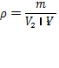。
3、液体密度的测量及试验
（1）将适量的液体倒入烧杯中，用天平称出烧杯与液体的______m₁；
（2）将烧杯中的部分液体倒入量筒中，读出量筒中液体的体积V；
（3）用天平称出烧杯与______的总质量m₂；
（4）计算液体的密度：。
4、密度的应用与物质鉴别
（1）鉴别物质：密度是物质的特性之一，不同物质密度一般不同，可根据密度公式测出体积及质量求出密度鉴别物质。
（2）求质量：由于条件限制，有些物体体积容易测量但不便测量质量用公式m=ρV算出它的质量。
（3）求体积：由于条件限制，有些物体质量容易测量但不便测量体积用公式算出它的体积。
5、空心、混合物质的密度计算
空、实心的判断：通过对物体的密度、质量、体积的比较，可判断物体时空心的还是实心的，即当______为实心，______为空心；______为实心，______为空心；______为实心，______为空心。
错题整理
知识点一 量筒的使用
例题1.如图所示，下列关于量筒的使用，读数正确的是（ ）
A．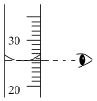 B．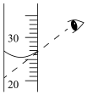
C．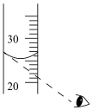 D．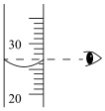
知识点二 固体的密度测量实验
例题1.如图所示，用天平和量筒测量小石块的密度。用已调节平衡的天平测量石块的质量如图乙所示，测石块体积的情形如图丙所示，下列说法正确的是（ ）
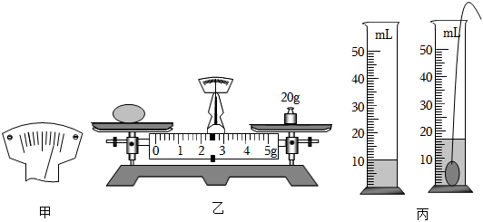
A．若图甲是将石块置于天平托盘中称量时出现的情形，则可以调节平衡螺母使天平平衡
B．石块的质量是22.2g
C．石块的密度是3.2×10³kg/m³
D．若图丙中先测石块和水的总体积，再测水的体积，则测量出的石块体积会偏小
知识点三 液体的密度测量实验
例题1.市面上流行的一款调料——甜酱油，具有酱香浓郁、甜咸适口、滋味鲜美的特点。兴趣活动中，同学们用天平和量筒测量甜酱油密度。
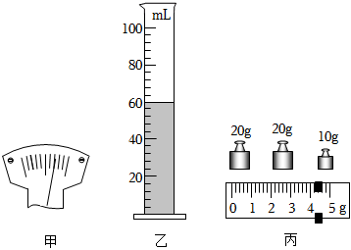
（1）将天平放在 上，把游码移到标尺左端的 处，发现指针静止时如图甲所示，应将平衡螺母向 （选填“左”或“右”）调节，使横梁水平平衡。
（2）调好天平后，同学们将适量的甜酱油倒入烧杯中，测出烧杯和甜酱油的总质量为123.2g。然后将烧杯中的部分甜酱油倒入量筒中，如图乙所示，量筒的分度值是 ，倒入量筒中甜酱油的体积为 cm³。
（3）再把烧杯和剩余甜酱油放在天平左盘中称量，当天平重新平衡时，所用砝码和游码在标尺上的位置如图丙所示，则烧杯和剩余甜酱油的总质量为 g。
（4）所测甜酱油的密度为 kg/m³。
（5）实验后在整理器材时，细心的小聪发现量筒的外壁附有甜酱油，与同学们交流得知，是在将烧杯中的甜酱油倒入量筒时，甜酱油滴落在量筒的外壁上，因此所测得甜酱油的密度 （选填“偏大”、“偏小”或“不变”）。
（6）若（3）问中将烧杯和剩余酱油放在调好天平的右盘中，在左盘中砝码和游码的位置如图丙所示，则烧杯的剩余酱油和质量为 g。
知识点四 密度的应用与物质鉴别
例题1.“摘星星”的妈妈王亚平从空间站回到地球，把自己从太空摘的“星星”送给
了女儿。“星星”从太空被带回到地球后，其质量 。如图所示，若这
枚来自太空的星星纪念币质量为16g，体积为2cm³，则这枚纪念币 （选
填“是”或“不是”）纯金制成。（ρ_{金}＝19.3×10³kg/m³）
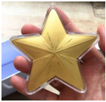
知识点五 空心、混合物质的密度计算
例题1.铜的密度为8.9×10³kg/m³，一个铜球质量是890g，体积是150cm³，试判断：
（1）通过计算判断此铁球是空心的，还是实心的？
（2）若是空心的，空心部分的体积是多少？
（3）若在空心处装满某种液体时总质量变为935g，求空心处所装液体的密度是多少kg/m³？
错题举一反三
知识点一 量筒的使用
1.有甲、乙、丙、丁四种量筒，它们的测量范围和最小刻度值如表所示，现要准确量取55mL的水，最合适的量筒是（ ）
量筒 | 测量范围 | 最小刻度值
甲 | 1000mL | 10mL
乙 | 100mL | 1mL
丙 | 50mL | 5mL
丁 | 10mL | 0.2mL
A．甲 B．乙 C．丙 D．丁
知识点二 固体的密度测量实验
1.小明郊外游玩时捡到一块矿石，带到了学校，在物理兴趣小组活动时，用天平和量筒测量其密度。
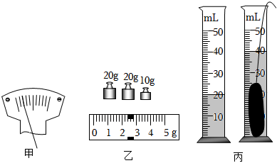
（1）在调节天平平衡时，分度盘与指针相对位置如图甲所示，此时应将平衡螺母向 （选填“左”或“右”）调节，才能使天平平衡；
（2）称量矿石时，天平当平衡，砝码及游码位置如图乙所示，体积如图丙所示，则矿石的质量是 g，矿石的体积为 cm³，矿石的密度为 kg/m³。
（3）若小明在测量矿石质量时，加减砝码，移动游码，还向右调节平衡螺母，天平才平衡，则测出的矿石的密度 （偏大/偏小/准确）。
知识点三 液体的密度测量实验
1.卓玛同学为了测量老醋的密度，进行以下实验：如图。
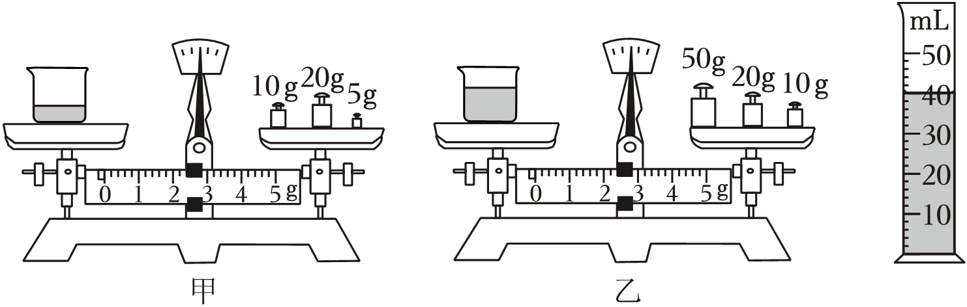
（1）把天平放在水平桌面上，将游码移至零刻度处，发现指针向右偏，应向 调节平衡螺母，使天平横梁平衡。在称量物体质量时，无论怎么样加减砝码都不能使天平平衡，这时应 使天平平衡。
（2）接下来进行以下3项操作：
A．用天平测量烧杯和剩余老醋的总质量m₁；
B．将待测老醋倒入烧杯中，用天平测出烧杯和老醋的总质量m₂；
C．将烧杯中老醋的一部分倒入量筒，测出这部分老醋的体积V；
以上操作的正确顺序是： （填字母代号）。
（3）由上图可知量筒中老醋的质量为 g，老醋的密度是 g/cm³＝ kg/m³。
知识点四 密度的应用与物质鉴别
1.有一枚北京奥运会纪念币，它的质量为16.02g，体积为1.8cm³，请判断这枚纪念币是不是金制成的。如果这一纪念币是纯金实心的，则其质量为多少克？（金的密度为ρ_{金}＝19.3×10³kg/m³）
知识点五 空心、混合物质的密度计算
1.体积为30cm³，质量为178g的一个铜球。（铜的密度8.9g/cm³）
（1）通过计算判断它是实心的还是空心的？
（2）如果是空心的，其空心部分体积是多少cm³？
（3）如果在其空心部分注满水，求这个铜球的总质量是多少g？
错题过关
1．如图是标准大气压下，质量为1g的某液体的体积﹣温度图象，以下说法正确的是（ ）
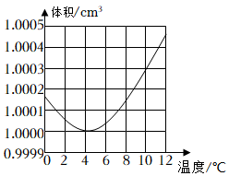
A．4℃时，液体密度最小
B．温度升高，液体密度不变
C．2℃时液体的密度比8℃时大
D．由1℃升高到8℃，液体体积一直变大
2．为了测量小石块的密度，首先用天平测量该小石块的质量，当天平平衡时，右盘中砝码的质量和游码的位置如图甲所示，然后用量筒和水测小石块的体积如图乙所示。下列说法正确的是（ ）
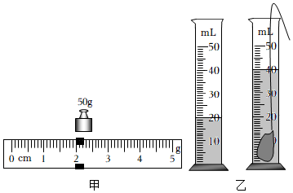
A．小石块的质量为 52.2g
B．小石块的体积为 40cm³
C．小石块的密度为 2.6×10³kg/m³
D．若按照先乙后甲的顺序操作，则所测小石块的密度偏小
3．如图所示是世界上最大的“阳光动力2号”太阳能飞机，其翼展达到72米，飞机的表面使用一种碳纤维材料，可以使飞机的质量仅与一辆小型汽车相差无几，这是因为这种碳纤维材料具有较小的（ ）
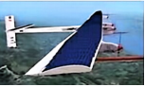
A．硬度 B．弹性 C．密度 D．导电性
4．规范使用测量仪器是中学生必备的科学素养。关于仪器的使用，下列说法错误的是（ ）
A．用刻度尺测量长度时，刻度尺要正放且刻度线要紧贴被测物体
B．用天平称量质量过程中，若指针指在分度盘中线左侧，将平衡螺母向左调
C．用量筒测体积读数时，视线与液面保持水平
D．用温度计测液体温度时，玻璃泡不能碰到容器底和容器壁
5．如图所示是小滨测牛奶密度的部分场景，下列四个选项正确的是（ ）
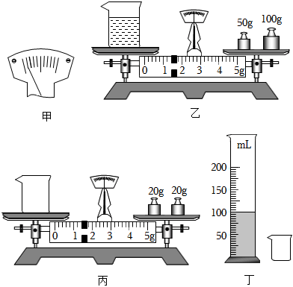
A．在调节天平平衡时，指针如图甲所示，应将平衡螺母向左移动
B．该实验的正确操作顺序是丙﹣乙﹣丁
C．倒入量筒中的牛奶有剩余，不影响实验结果
D．丙图中左盘物体质量为40g
6．如图所示，下列对基本测量仪器的操作和使用，正确的是（ ）
A．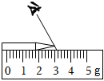测量物体的长度
B．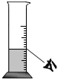测量液体的体积
C．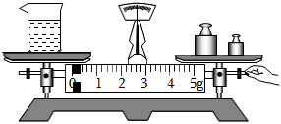测量液体的质量
D．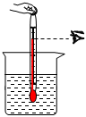测量水的温度
7.某兴趣小组用天平和量筒测量酒精的密度，最终测得结果为0.83g/cm³。但是之后查阅资料发现酒精的实际密度约为0.79g/cm³，对于下列实验误差分析中，不可能的是（ ）
A．用托盘天平测质量时，砝码有磨损
B．测量前，误在酒精中滴水
C．用量筒测体积时，读数时俯视刻度
D．测量前托盘天平调平衡时，游码忘记调零
8.物理与生活密切相关，下列说法中错误的是（ ）
A．冬天自来水管会冻裂是因为水结冰时体积要增大
B．家里空调出风口的位置一般较高，是因为冷空气密度大，会向下流动
C．房间暖气片的位置一般较低，是因为热空气质量小，会向上流动
D．冬天湖面结冰，鱼儿可以在4℃的湖底自由游动，是因为水在4℃时密度最小
9.电影中，演员很轻松地举起一个大“铁狮子”，最适合制作“铁狮子”道具的材料是（ ）
A．铁 B．石头 C．铝合金 D．泡沫塑料
10.如图所示，用托盘天平和量筒测量一个小石块的密度，图甲是调节天平平衡时的情形，图乙和图丙分别是测量石块质量和体积时的情形。下列说法中正确的是（ ）
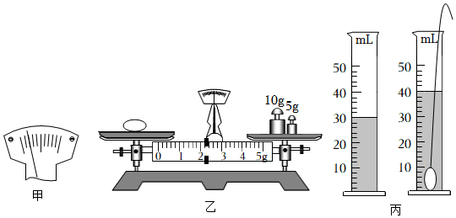
A．当出现图甲所示的情形时，应将平衡螺母向左调，使天平横梁水平平衡
B．小石块的质量为17.4g
C．利用图中信息，可计算出小石块的密度为1.72×10³kg/m³
D．若把图丙和图乙所示的测量顺序对调，则会导致小石块密度的测量值小于真实值
11.有一个体积为60cm³，质量是395g的空心铁球，在空心部分注满水后的总质量为（铁的密度是7.9×10³kg/m³）（ ）
A．400g B．405g C．412g D．410g
12.两个质量和体积均相等的铁球和铝球（ρ_{铁}＞ρ_{铝}），下列说法正确的是（ ）
A．铁球一定是空心的 B．铝球一定是空心的
C．两球一定都是空心的 D．两球一定都是实心的
13.有一辆卡车，准备运输一批木材和石材的混合物资，其中木材的密度为0.5g/cm³，石材的密度为2.5g/cm³，这批混合物资的总质量为8t，总体积为10m³，那么其中木材和石材质量分别是（ ）
A．4t，4t B．6.5t，1.5t
C．1.5t，6.5t D．4.25t，3.75t
14.甲、乙是由同种材料制成的金属球，甲的质量为252g，体积为36cm³，乙的质量为168g，体积为20cm³，如果其中一个球是实心的，那么，这个实心球应该是 （选填“甲”或“乙”），空心球的空心部分的体积是 cm³。
15.（1）图1中，物体的长度为 cm；
（2）图2中，温度计的示数为 ℃；
（3）图3中，量筒的示数为 mL。
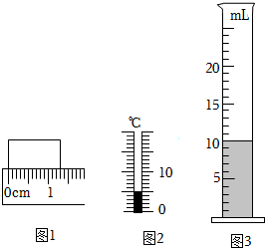
16.如图甲所示，8个小球直径总长度L为 cm；小明在配制医用酒精时，用已调节好的天平称出装有酒精的烧杯总质量为97g，把部分酒精倒入量筒中，如图乙所示，可知量筒中酒精的体积为 cm³，剩余质量如图丙所示，则酒精的密度为 g/cm³。
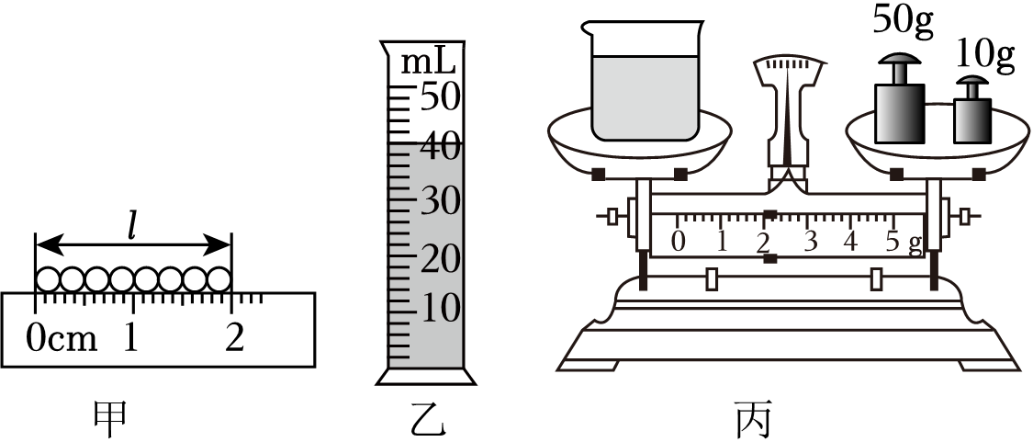
17.如图甲、乙是小明测量实心小石块的密度时的情景，小石块的质量（如图甲所示）为 g，体积为 cm³，测得小石块的密度为 kg/m³。
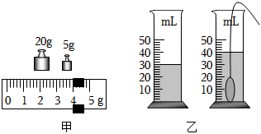
18.冬天，我省进入取暖期，房间里的暖气片一般都安装在窗户下面，这是因为暖气片周围的空气受热后体积 _____ （填“膨胀”或“收缩”）密度 （填“变大”或“变小”）而上升，靠近窗户的冷空气下沉到暖气片周围，使冷热空气形成对流，房间变暖和起来。
19.房间里的暖气一般都安装在窗户下面的道理是：暖气片周围的空气受热后体积膨胀，密度变 （选填“大”或“小”）而 （选填“上升”或“下降”）。靠近窗户的冷空气密度大，下沉到暖气片周围，又受热上升。利用这种冷热空气的对流，可以使整个屋子暖和起来。
20.在消防安全教育课堂上，消防员提醒同学们在火灾现场撤离时，要用湿毛巾捂住口鼻，且身体尽量 （选填“贴近”或“远离”）地面快速离开，其理由是 。
21.小明同学利用天平、烧杯、量筒、细线等器材测量蜂蜜的密度。
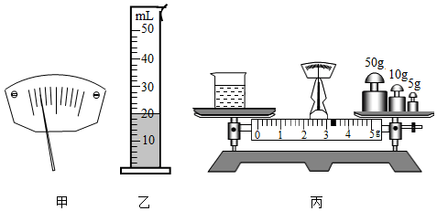
（1）将天平放在水平台上，将游码移至标尺左端的零刻度线处，发现天平指针如图甲所示，应将平衡螺母向 ____ 调节。
（2）称出烧杯和蜂蜜的总质量为95g，将烧杯中的一部分蜂蜜倒入量筒中（如图乙所示），再用天平测量烧杯和剩余蜂蜜的总质量时，天平平衡时所用的砝码和游码位置如图丙所示，请根据小明同学的测量填写表。
烧杯和蜂蜜的总质量m/g | 烧杯和剩余蜂蜜的总质量m'/g | 量筒中蜂蜜的体积V/mL | 蜂蜜的密度ρ/（g/cm³）
95 | __ | __ | __
（3）在测量时如果量筒壁上沾有少许蜂蜜，则测量结果会偏 。认为怎样才能实现多次测量以达到减小误差的目的？ 。
（4）小明同学向教师请教如果没有量筒能不能测出蜂蜜的密度？老师对小明的想法做出肯定，并让小明添加两个完全相同的烧杯的适量的水，设计了如下实验步骤，请你补充完整：
①用天平测出空烧杯的质量为m₀；
②将一个烧杯 ，用天平测出烧杯和水的总质量为m₁；
③用另一个烧杯装满蜂蜜，用天平测出烧杯和蜂蜜的总质量为m₂；
④则蜂蜜的密度表达式为ρ＝ （水的密度已知，用ρ_{水}表示）。
22.小南和小岗进行关于“测量鹅卵石密度”的实验探究活动。
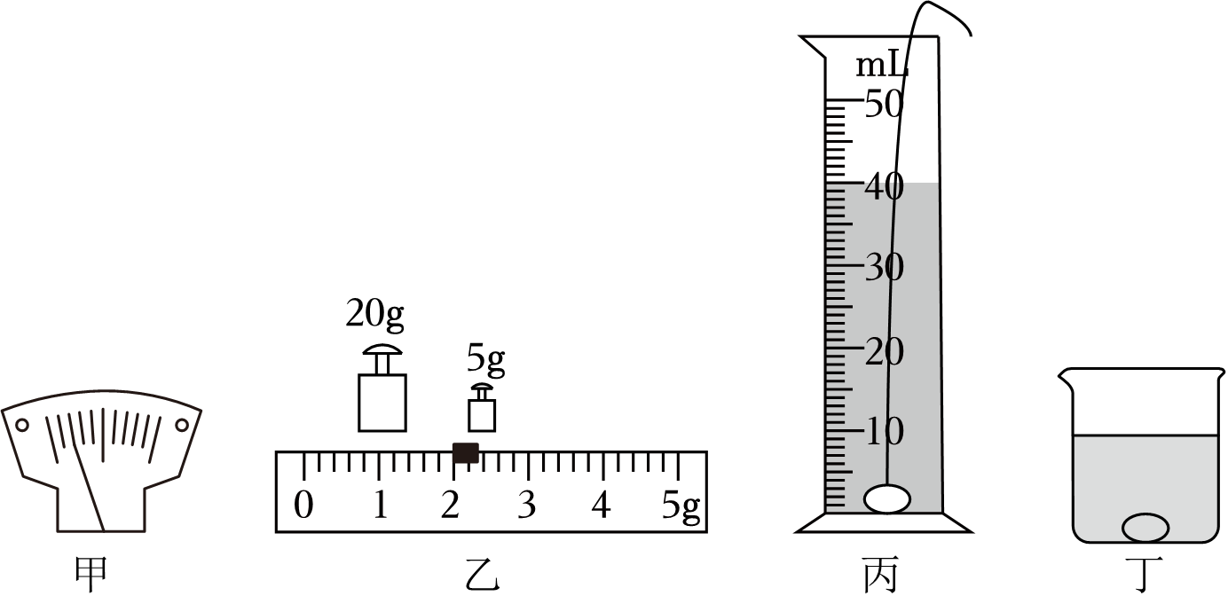
（1）小南在调节天平平衡时，将游码移动到标尺左端的零刻度线后，发现指针如图甲所示，则接下来应向 _ （填“左”或“右”）调节平衡螺母；当横梁平衡时，将鹅卵石放在天平的左盘，最小的砝码放入右盘后，指针由分度盘中央刻度线的左侧转至右侧。此时小南取下最小的砝码，下一步操作是 （填“调节平衡螺母”、“调节游码”）；
（2）当横梁再次平衡时，砝码及游码的位置如图乙所示，将鹅卵石放入盛有30mL水的量筒中，静止时液面位置如图丙所示，则鹅卵石的密度是 kg/m³（1mL＝1cm³）；爱思考的小南想如果利用量筒先测鹅卵石的体积，后测其质量，测量结果会 （填“偏大”、“偏小”、“不变”）；
（3）小岗的鹅卵石较大，放不进量筒，他用烧杯和水也测出了鹅卵石的密度，他的实验如下：
①用天平测出鹅卵石的质量m₁；
②向烧杯中加入适量的水，用天平测出烧杯和水的总质量m₂；
③如图丁所示，烧杯放在水平桌面上，用细线系住鹅卵石轻轻放入烧杯中，使鹅卵石浸没水中，在烧杯壁上标记出水面的位置；
④将鹅卵石从水中取出后，向烧杯内加水至标记处，再用天平测出烧杯和水的总质量m₃；
⑤鹅卵石密度的表达式ρ＝ （用字母m₁、m₂、m₃和ρ_{水}表示）。
23.小刚妈妈从银座超市买了一桶花生油，小刚想利用在学校学到的“测量物质的密度”知识来测量花生油的密度，于是他从学校借来了有关器材，进行了如下操作：
（1）将天平放在水平桌面上，将游码拨在标尺左端零刻线处，此时指针指在如图甲所示位置，小刚接下来的操作应该是 ，使指针指在分度盘中央；
（2）将空烧杯放在左盘，向右盘加减砝码，当加入最后一个最小砝码时，指针的指向仍然如甲图所示，小刚接下来应该进行的操作是 ，使指针指在分度盘中央，最后测出了空烧杯的质量为m₁＝45g；
（3）将花生油倒在量筒里，如图乙所示，花生油的体积为V＝ cm³；
（4）将量筒中的花生油倒在空烧杯中，将烧杯放在已调平的天平的左盘，向右盘中加（减）砝码，并调节游码，使横梁在水平位置平衡，此时右盘中砝码和游码的刻度值如图丙所示，则花生油和烧杯的总质量为m₂＝ _ g；
（5）小刚根据测量的数据算出花生油的密度为ρ_{油}＝ kg/m³；
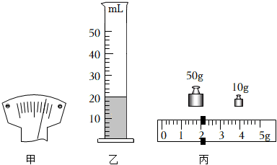
24.小明收藏了一个物品“铜核桃”，他想要知道“铜核桃”是否真的是由铜制成，于是他找来了天平、量筒等器材，进行了如图所示实验。
（1）使用托盘天平进行测量时，应将托盘天平放置在水平桌面上，先将标尺上游码移到零刻度线处，再调节 ，使天平平衡。
（2）利用调节好的天平测得“铜核桃”的质量m₁，如图甲所示，小明用细线拴住“铜核桃”并将它浸没在盛水的量筒中，量筒的示数如图乙所示，则该物体的密度为 kg/m³（忽略细线对实验的影响）。
（3）勤于思考的小明根据已知的质量，又想到一种方法测量“铜核桃”的密度，操作如图丙所示，步骤如下：
①用电子秤测出大碗的质量，读数为m₂；
②将装满水的小碗放入大碗中，轻轻放入“铜核桃”使之完全浸没；
③取出小碗与“铜核桃”，且无水溢出，用电子秤测出此时大碗的质量，读数为m₃，计算得出“铜核桃”的密度ρ＝ （用m₁、m₂、m₃与ρ_{水}表示）。利用此方法测得“铜核桃”的平均密度 （选填“偏大”、“准确”或“偏小”）。
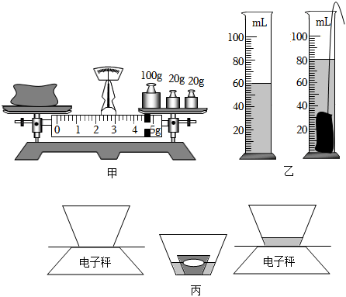
25.一个铁球的质量是156g、体积是50cm³，已知铁的密度是7.8g/cm³，完成下列问题：
（1）通过计算说明这个铁球是空心；
（2）如果把空心部分装满水，计算所装水的质量。
26.小明学过密度知识后，想通过测定密度的方法判断一种液体，方法如下；取一只空烧杯倒入该种液体10毫升时，他用天平测得总质量28g，当他又倒入该种液体10毫升时总质量为36g，试根据这些数据，请您帮小明判断该种液体密度为多少？可能是什么液体？
常见物质密度单位：千克/立方米
一些物质的密度
物质 | 硫酸 | 水 | 煤油 | 酒精
密度（kg•m^{﹣3}） | 1.8×10³ | 1.0×10³ | 0.78×10³ | 0.8×10³
27.在物理实践活动中，小明和小亮同学测量判断一个铁球是否是实心的。他的实验操作如下：如图甲所示，把一只空杯子放在水平桌面上，将铁球放入空杯中，向杯中缓慢加水至与杯口齐平，测得杯子、铁球和水的总质量为498g；如图乙所示，将铁球从杯子取出水面后滴干水，测得杯子和水的总质量为340g；如图丙所示，向杯中加水至与杯口齐平，测得此时水和杯子的总质量为390g。（）
（1）铁球的总体积是多少？
（2）求铁球的密度；
（3）请说明判断铁球是否是实心的？若是空心的，空心部分的体积是多少？
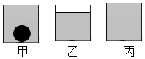
做错原因分析

